Carlos Marat Sandoval Garcia

2-A

12/05/2017

ENERGIAS RENOVABLES

Quimica I

ENERGIA EOLICA
La que rinde mas!
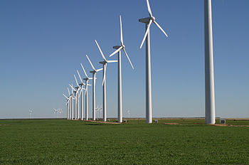

Bajo poder contaminante!
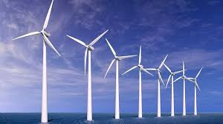
Más energía.!

Impacto menos agresivo en el suelo.!

El agua, inalterada!

Impacto medioambiental 0 en su transporte.!

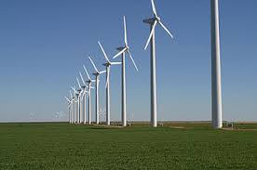

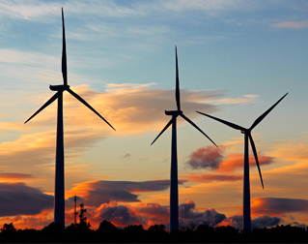

ADQUIERELA YA EN OFERTA LIMITADA!!

Deitiwt. (2017). energia eolica. 12/05/2017, de tw Sitio web: https://twenergy.com/a/ventajas-de-la-energia-eolica-402

